1 Windows环境搭建
FFMPEG官网：http://ffmpeg.org/

1.1 下载4.2.1版本源码
源码：https://ffmpeg.org/releases/ffmpeg-4.2.1.tar.bz2

1.2 下载4.2.1编译好的文件
下载已经编译好的FFMPEG
网址：https://ffmpeg.zeranoe.com/builds/
因为后续项目开发是基于4.2.1的头文件，所以强烈建议大家使用我提供的32位下载地址进行。
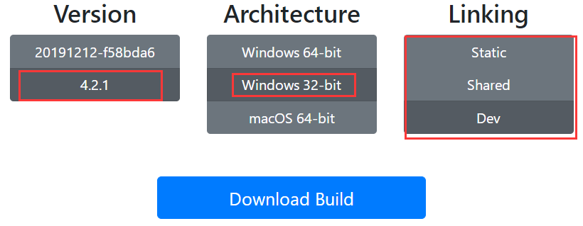
因为后续项目开发是基于4.2.1的头文件，所以强烈建议大家使用下述的链接进行下载。

32位下载地址：
Shared：包含FFMPEG的dll库文件
https://ffmpeg.zeranoe.com/builds/win32/shared/ffmpeg-4.2.1-win32-shared.zip

Static：包含了FFMPEG的官方文档
https://ffmpeg.zeranoe.com/builds/win32/static/ffmpeg-4.2.1-win32-static.zip

Dev：包含FFMPEG的lib文件/头文件，以及example范例。
https://ffmpeg.zeranoe.com/builds/win32/dev/ffmpeg-4.2.1-win32-dev.zip

我们目前主要是使用32位的版本。

1.3 FFmpeg命令行环境搭建
必须安装步骤进行搭建

解压ffmpeg-4.2.1-win32-shared.zip

1. 拷贝可执行文件到C:\Windows
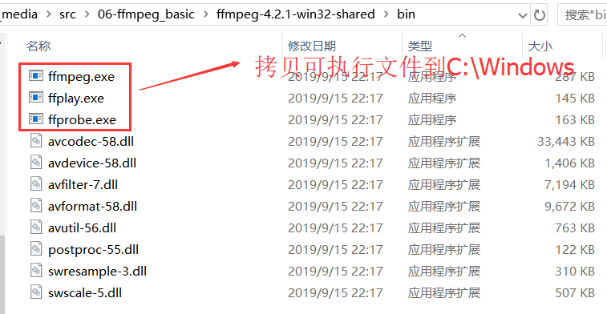

2. 拷贝动态链接库到C:\Windows\SysWOW64
（WoW64 (Windows On Windows64 ^{[1]} )是一个Windows操作系统的子系统，被设计用来处理许多在32-bit Windows和64-bit Windows之间的不同的问题，使得可以在64-bit Windows中运行32-bit程序。）
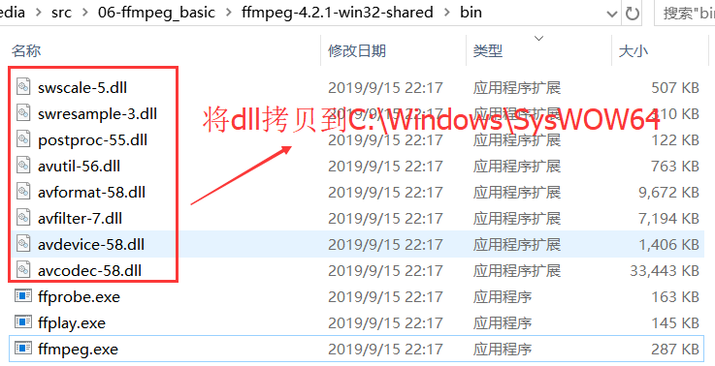

3. 打开cmd命令行窗口
输入ffmpeg -version测试，打印版本号4.2.1即可。
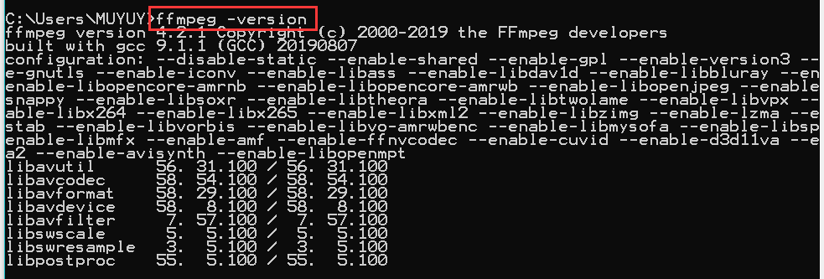

对于命令行实战中遇到FFmpeg版本号不同的时候不用担心，之前录制FFmpeg命令行实战的时候最新的版本是4.1，现在用4.2.1版本测试是没有任何问题。

1.4 QT下载和安装
QT官网：https://www.qt.io/

QT下载地址
为了避免QT版本的问题，请大家也尽量使用5.10.1版本。

下载版本：QT版本 5.10.1
下载地址：http://download.qt.io/official_releases/qt/5.10/5.10.1/
选择该版本
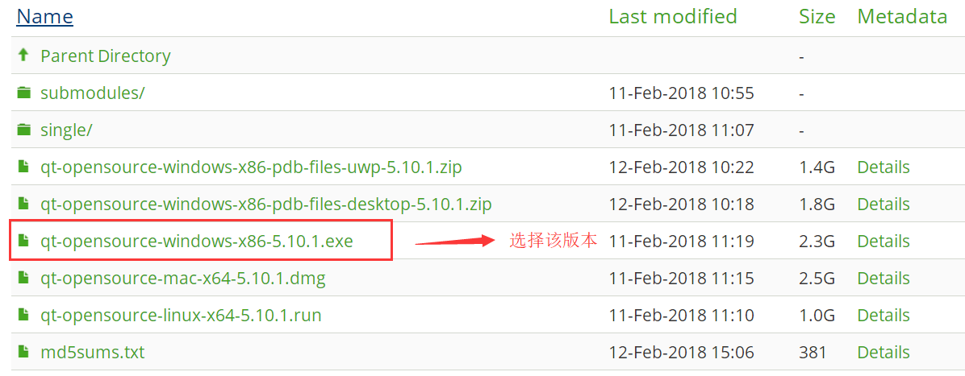
直接下载地址：http://iso.mirrors.ustc.edu.cn/qtproject/archive/qt/5.10/5.10.1/qt-opensource-windows-x86-5.10.1.exe

QT安装
安装安装向导一步步Next（或下一步），

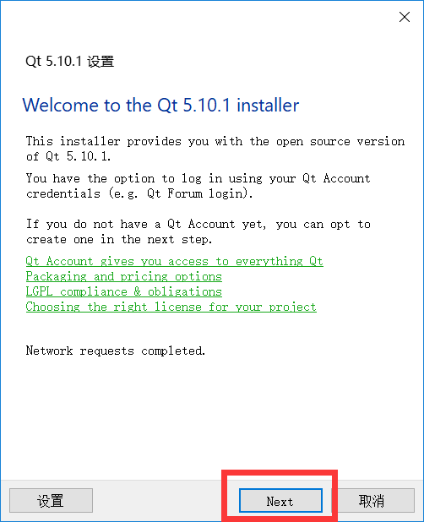

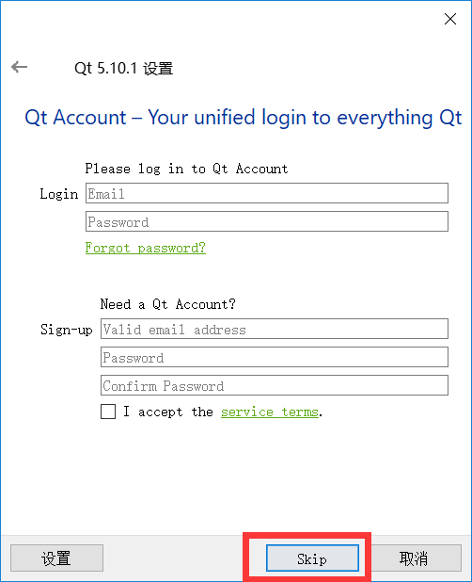
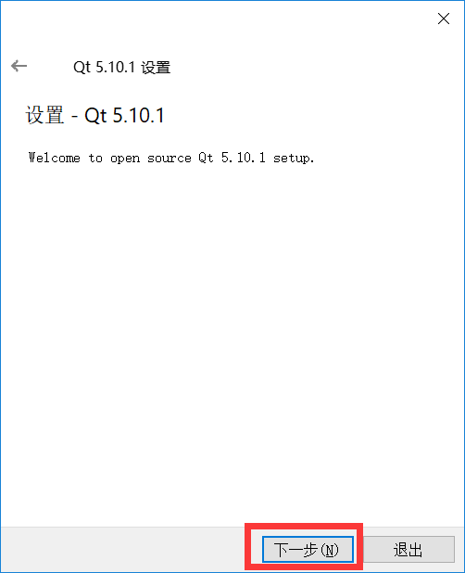

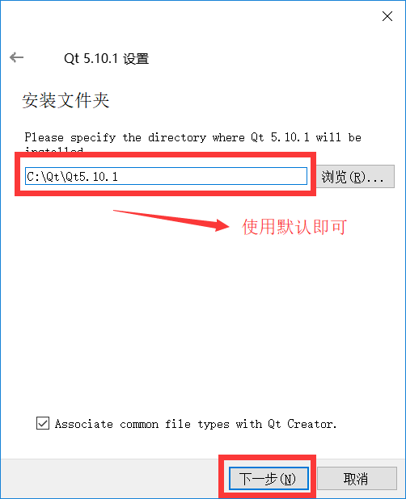
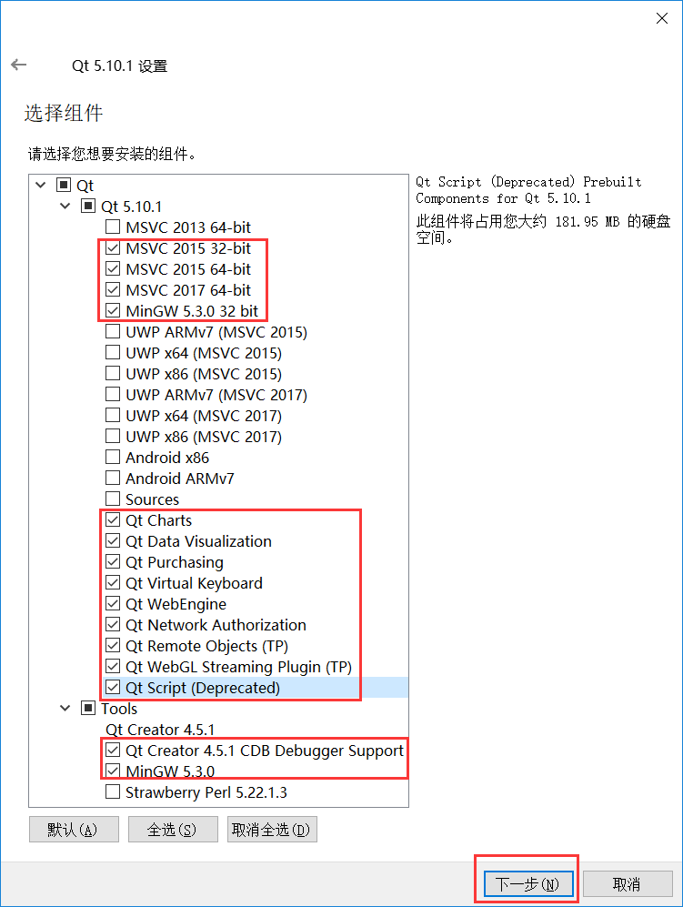
如果你想阅读QT源码，则可以勾上，但比较占用硬盘。
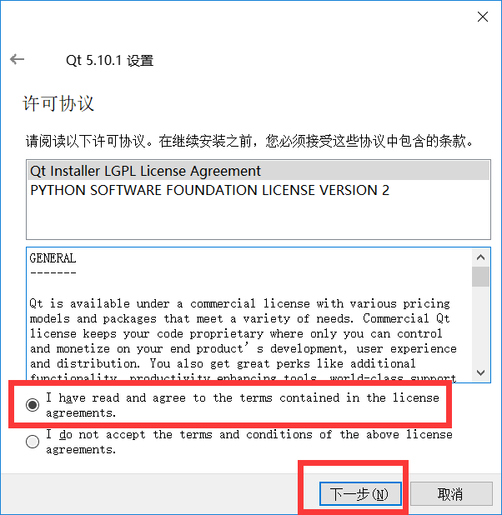
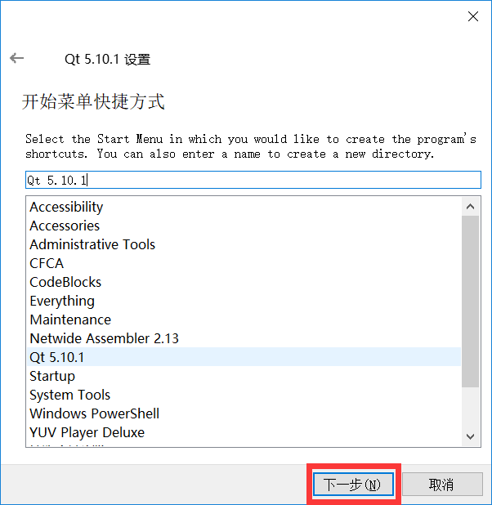
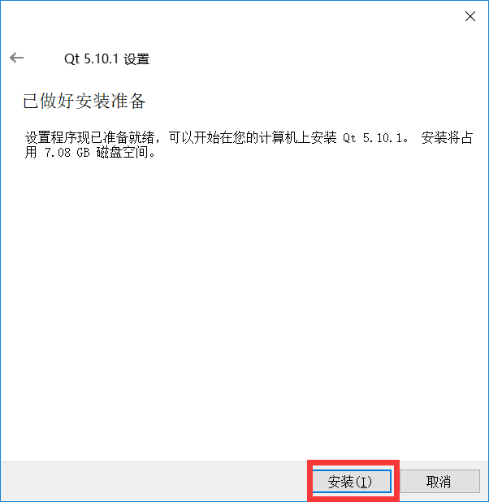
然后等待安装结束。

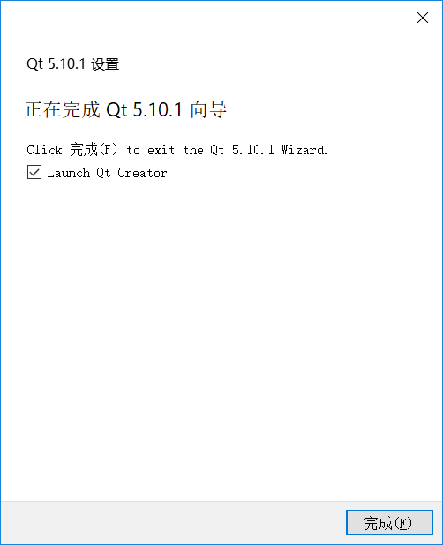

2 测试QT+FFmpeg的使用

创建QT工程
1 刚打开QT Creator的界面
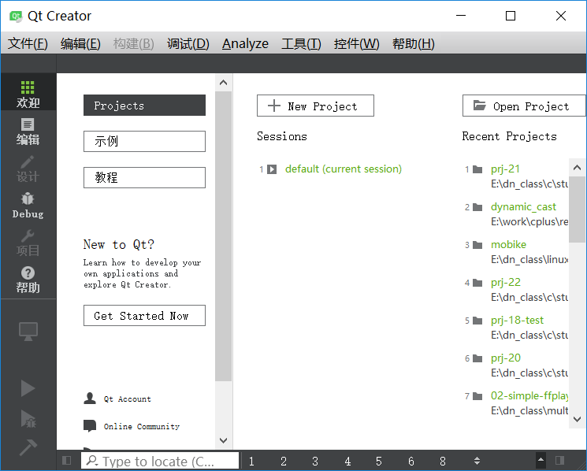
2 新建工程
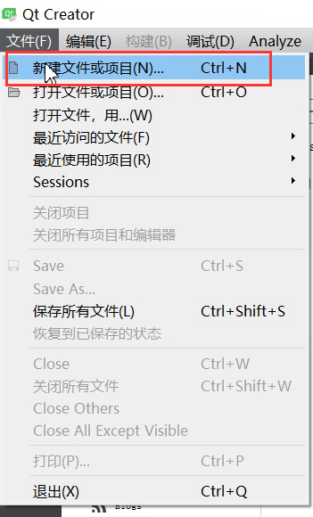

3 选择Non-Qt Project
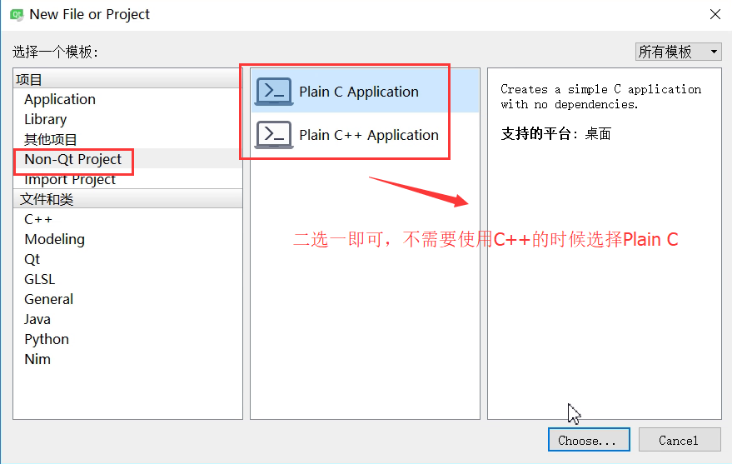
4 填写项目名称以及路径，如下所示就创建了一个叫ffmpeg-version的工程。
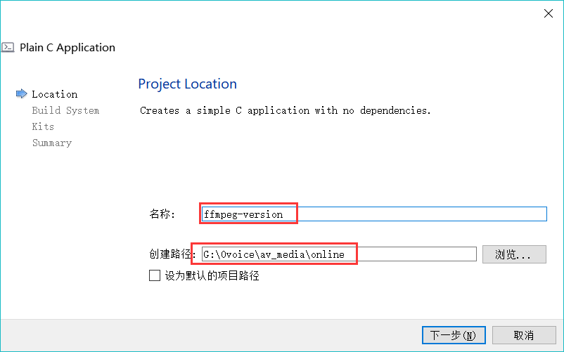
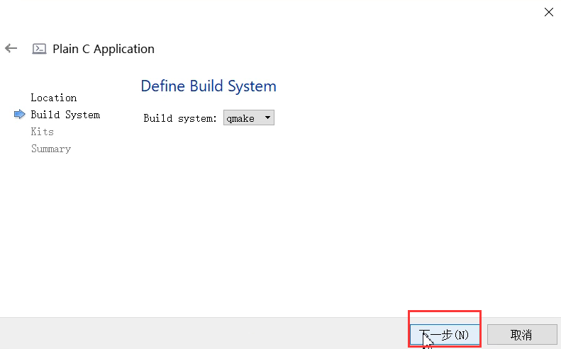
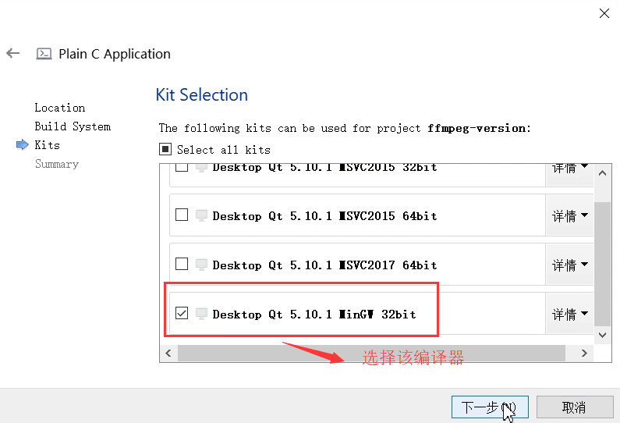
根据实际情况进行选择，在rtmp推流项目选择MSVC2015 32bit进行（主要部分lib和dll编译器兼容性的考虑）。

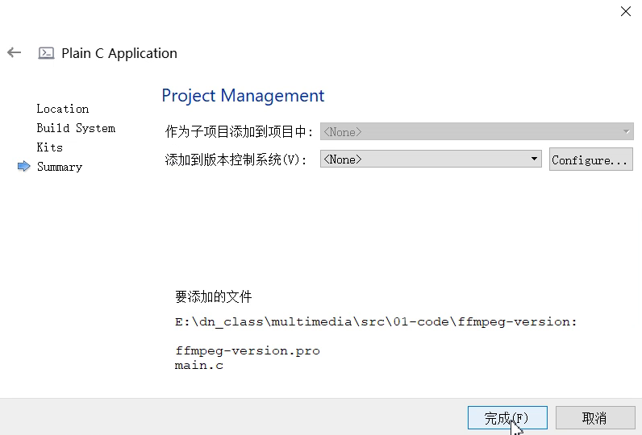

到此创建了一个基本的工程。

注意：需要使用C++时则选择。

引用FFMPEG库
将ffmpeg-4.2.1-win32-dev拷贝到ffmpeg-version目录下
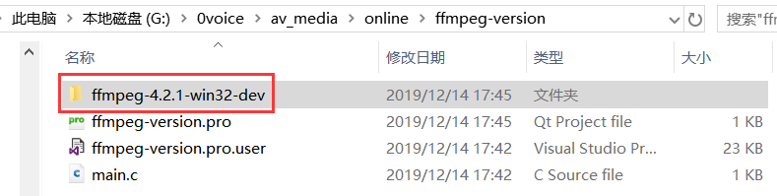

在ffmpeg-version.pro里面添加ffmpeg头文件和库文件路径
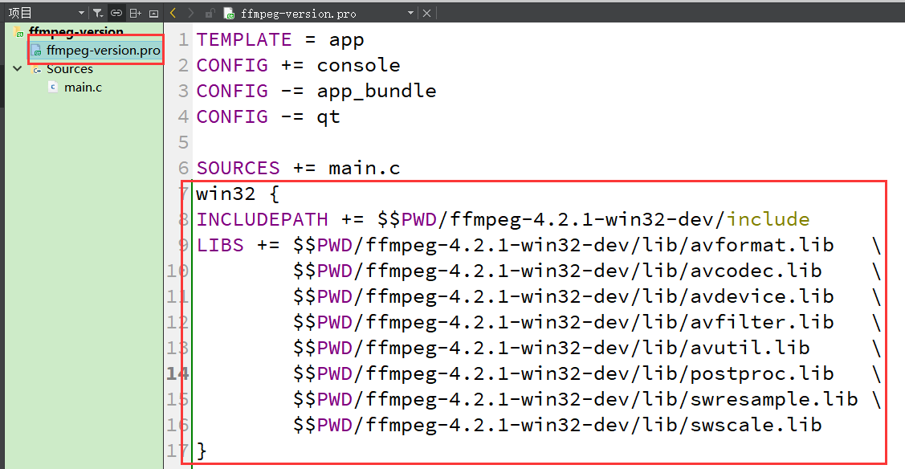
即是
win32 {
INCLUDEPATH += $$PWD/ffmpeg-4.2.1-win32-dev/include
LIBS += $$PWD/ffmpeg-4.2.1-win32-dev/lib/avformat.lib \
$$PWD/ffmpeg-4.2.1-win32-dev/lib/avcodec.lib \
$$PWD/ffmpeg-4.2.1-win32-dev/lib/avdevice.lib \
$$PWD/ffmpeg-4.2.1-win32-dev/lib/avfilter.lib \
$$PWD/ffmpeg-4.2.1-win32-dev/lib/avutil.lib \
$$PWD/ffmpeg-4.2.1-win32-dev/lib/postproc.lib \
$$PWD/ffmpeg-4.2.1-win32-dev/lib/swresample.lib \
$$PWD/ffmpeg-4.2.1-win32-dev/lib/swscale.lib
}

LIBS的多行引用一定要记得带斜杠，否则后续的引用无效。

修改main.c文件
#include <stdio.h>

// 包含ffmpeg头文件
#include "libavutil/avutil.h"

int main()
{
printf("Hello FFMPEG, version is %s\n", av_version_info());

return 0;
}

执行程序
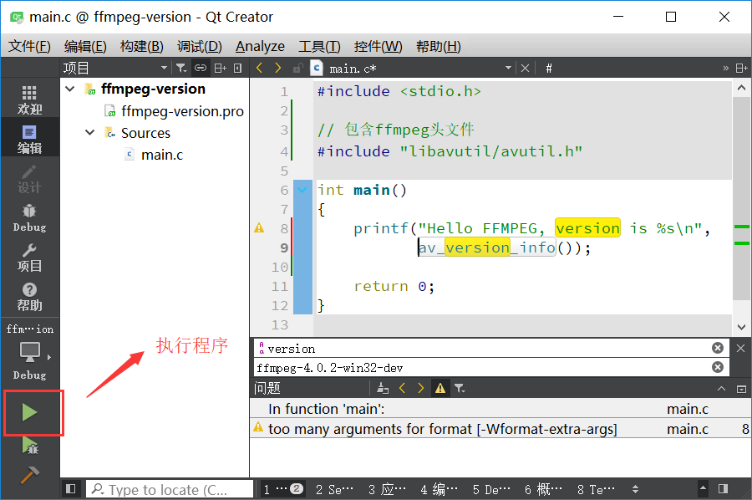

显示 Hello FFMPEG, version is 4.2.1
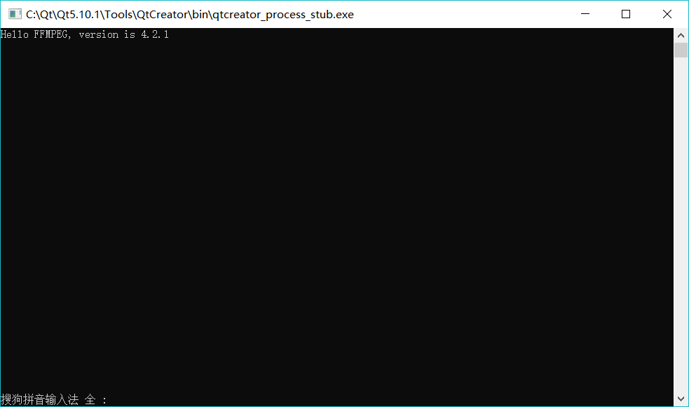

到这里，我们Windows QT+FFMPEG的开发环境就搭建完毕了。

需要注意的是，如果我们没有进行 FFmpeg命令行环境搭建，则这里在执行的时候不会有数据显示，只是黑屏，因为它缺乏对应的dll。

3 添加SDL2动态库
下载地址：https://www.libsdl.org/download-2.0.php
先直接下载dll和lib使用
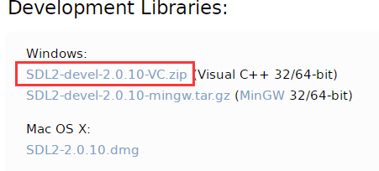

将SDL2-devel-2.0.10-VC\SDL2-2.0.10\lib\x86的SDL2.dll 拷贝到C:\Windows\SysWOW64
否则使用ffplay命令时无法显示画面和输出声音。

